Муниципальное общеобразовательное учреждение «Средняя школа № 74 имени Ю.А.Гагарина»

«По местам воинской славы»

Работу выполнила:
ученица 4 «А» класса
Свиридова Полина
Руководитель:
учитель начальных классов
Саламатина О.В.

Ярославль, 2017

Содержание

Введение……………………………………………………………………………….1
Города воинской славы………………………………………………………………..3
Великий Новгород………………………………………………………….….3
Воронеж…………………………………………………………………….….5
Брянск………………………………………………………………………..…7
Жиздра……………………………………………………………………….…9
Хацунь………………………………………………………………………….11
Практическая часть……………………………………………………………………13
Заключение…………………………………………………………………………….14
Приложения……………………………………………………………………………15

Введение
Мы с семьей любим много путешествовать. Уже за несколько недель и месяцев мы начинаем готовиться к очередному путешествию. Мы строим планы куда поехать: обсуждаем куда можно поехать и какие интересные места посетить, будет ли это путешествие из одной точки в другую или по дороге мы ещё куда-нибудь заедем и узнаем что-нибудь интересное. Во время путешествий я стараюсь рассмотреть все, что находится вокруг меня. Я много фотографирую. Вернувшись домой, я вспоминаю о своих увлекательных приключениях.. Ведь путешествия – это новые эмоции, впечатления, знания и воспоминания.
Часто мы путешествуем по городам нашей родины. За последний год я побывала в Костроме, Угличе, Ростове Великом, Великом Новгороде, Брянске, Калуге, Воронеже, Рыбинске. И во многих из городов я замечала памятники, посвящённые ВОВ. Почти в каждом городе есть такие. Война оставила след в каждом городе (где то разруха, где то солдаты ушли и не вернулись и т.д.)
В нашей школе ежегодно проходят научные конференции конференции, и я захотела рассказать о своих путешествиях, а конкретно о городах, в которых я увидела памятники, посвящённые ВОВ, а заодно узнать каким они посвящены событиям и почему здесь установлены.
Оказалось, что некоторым городам присвоено звание «Город воинской славы»
В своей работе я попыталась систематизировать материал о городах, внесших неоценимый вклад в Победу советского народа над фашизмом и которым было присвоено почетное звание «Города воинской славы России».
Город воинской славы- это почётное звание Российской Федерации, присваивается отдельным городам Российской Федерации «за мужество, стойкость и массовый героизм, проявленный защитниками города в борьбе за свободу и независимость Отечества»
В городе, которым было получено звание «Город воинской славы»: происходит установка стел, на которых изображается герб соответствующего места вместе с текстом указа о присвоении звания; проходят разнообразные мероприятия и праздничные залпы по таким дням, как 23 февраля, 9 мая и День города. Эти все требования должны выполняться в обязательном порядке теми городами, которыми было получено столь почетное памятное звание.
Городов очень много, памятников тоже. Я решила рассказать о нескольких, в которых я побывала этим летом.
Актуальность исследования заключается в том, что нынешнее поколение гордится не только людьми, которые ценой своей жизни победили жесточайшего врага – немецкий фашизм, но и знаковыми местами нашей страны, которые сыграли важнейшую роль в победе над захватчиками нашей страны. Я считаю, что должна донести до своих о том героическом поколении, о котором мы сейчас судим, чаще всего по кинофильмам и реже по книгам, школьным учебникам.
Цель исследования: изучить и систематизировать данные о городах, которым было присвоено звание «Город воинской славы».
Задачи исследования:
- изучить историю города, его участие в войне, памятники, посвящённые войне;
- систематизировать список «Городов воинской славы» по дате присвоения звания; - изучить заслуги, по которым городам присваивалось звание «Городов воинской славы»;
- исследовать факты общегражданской истории «Городов воинской славы».
Объект исследования – история городов, которым присвоены звания «Городов воинской славы.
Предмет исследования – особенности присвоения звания «Городов воинской славы» и этих городов в победу в Великой Отечественной войне.
Гипотеза исследования – если мы изучим историю «Городов воинской славы», то сможем подробнее узнать интересные факты о том, как нашему народу удалось победить в Великой Отечественной войне.
Новизна исследования заключается в том, что представленные нами сведения из фронтовых писем не были ранее известны землякам, и мы хотим донести эти сведения до них, тем самым увековечив их память.
Практическая значимость работы состоит в том, что данная тема школьниками изучена не достаточно. Материалы данной работы помогут увековечить память об истории Великой Отечественной войны. Она может быть полезна все, кто занимается краеведческой и исследовательской работой.
Методы исследования:
- метод анализа и синтеза источников по интересующей проблеме;
- систематизация данных;
- сравнительно-сопоставительный;
- проблемно-хронологический.

Города воинской славы
Великий Новгород
Начну с города, который мне наиболее близок. Это мой родной город, город в котором я родилась – Великий Новгород.
Великий Новгород – это особенный город для России, это один из тех городов, что сыграли ключевую роль в восстановлении российской государственности ,это город « откуда есть пошла земля русская».
Река Волхов , главная водная артерия средневекового пути из варяг в греки , делит город на части – Торговую и Софийскою. Сейчас это всего лишь географическая особенность Новгорода, но в исторические времена соперничество жителей правобережья и левобережья порой приводило к открытым конфликтам и столкновениям на мосту через Волхов.
Город Новгород называют колыбелью русской государственности, так как согласно древнерусскому летописному своду, в 862 г. варяга Рюрика призывают на княжество в Новгороде. С того времени и принято вести отсчет славянского государства.
В период существования Новгородской республики, с 1136 по 1478 гг., Новгород величают не иначе, как Господин Великий Новгород. Это времена развития и укрепления политического влияния города, но одновременно с тем – эпоха войн и утрат. Новгородская республика – первое зависимое образование на территории феодальной Руси.
В эпоху Российской империи ополченцы из Новгорода участвуют в баталиях Отечественной войны в 1812 г. В русско-турецкой войне 1877 – 1878 гг. отмечены подвиги новгородского лейб – гвардии Драгунского полка. Боевые заслуги воинских частей Новгородской губернии стали примером героизма и во время Русско – японской война 1904 – 1905 гг., и в период Первой мировой войны 1914 – 1918 гг.
20 век принес Новгороду новые испытания, самым страшным из которых стала оккупация города немецко-фашистскими захватчиками с августа 1941 года по январь 1944 года. Считалось, что Новгород располагался в глубоком тылу, а потому к срочной эвакуации город готов не был. Многое не успели вывезти из города до прихода гитлеровской армии. Мало того, сюда эвакуировали ленинградских детей. Но летом 1941 года древние стены Новгорода вновь подверглись осаде врага. После неудавшейся попытки германской пехоты захватить город, 15 августа на город была обрушена вся мощь авиакорпуса « Люфтваффе».
Войска Красной Армии упорно контратаковали, но силы советских бойцов были сильно обескровлены и наши солдаты заняли оборонительную линию вдоль Малого Волховца. Два с половиной года, практически в границах города, ни на день не прекращались военные действия. Древние стены города были использованы оккупантами как непреступная крепость: на колокольнях пулеметы , в башнях – артиллерийские расчеты. Удивительна история освобождения Великого Новгорода от фашистских агрессоров. Чтобы свести к минимуму потери при штурме древней крепости, советское командование решает провести «репетицию» войсковой операции по освобождению города. Для этого в 5 км от линии фронта были выстроены макеты немецких укреплений. После «репетиции» , 14 января 1944 года советские войска начинают наступательную операцию, которая оказалась полной неожиданность для немецких захватчиков. Фашистские войска спешно отступили из города, бросая тяжелое вооружение.
Трагичное зрелище предстало перед советскими войсками после освобождения города. В живых остался 51 новгородец, немцы казнили более 15 тыс. жителей, более 200 тыс. человек отправили в концлагеря. Великий Новгород был превращен в руины. Из 2.5 тыс. домов устояло только 40. Многое из ценностей было похищено захватчиками, что не смогли увезти немцы – сжигалось. Перед отступлением враг заминировал Новгородский кремль.
В 2008 году , указом Президента России город Великий Новгород, своей более чем тысячелетней историей преданности Отечеству, стоявший на защите российских рубежей, передавший из поколения в поколение в поколение славу русского воинства, был удостоен звания «Город воинской славы» за мужество, стойкость и героизм, проявленные защитниками города в борьбе за свободу и независимость Родины.
В преддверии 20-летия окончания войны, в память о павших, неподалеку от Златоустовской башни, на территории новгородского кремля, было решено установить Мемориал «Огонь Вечной славы». До 1965 года на этом месте находились две братские могилы. В первой были захоронены 6 видных большевиков. Во второй – похоронены 19 советских воинов, павших зимой 1944 года, при освобождении Новгорода.
В день тридцатилетия освобождения Новгорода от оккупантов, 20 января 1974 года, на Екатерининской горке в южной части Кремлевского парка, состоялось открытие грандиозного комплекса, посвященного героической победе советского народа в Великой отечественной войне – Монумент Победы. Доминантой памятника является бронзовая фигура всадника с мечом в руке, восседающего верхом на вздыбленном коне. Под ногами коня – искореженная свастика. Позади всадника – на высокой кирпичной башне расположена ладья новгородцев, окруженная по периметру древними щитами, копьями, знаменами, пиками, секирами. На стенах башни размещены четыре барельефа, посвященные основным этапам Великой Отечественной войны.
«Мясной бор» - это мемориал и часовня, возведенные в память о трагических событиях в период Великой Отечественной войны . Фашистские войска заняли деревню Мясной Бор в начале августа 1941 года. В декабре того же года, при попытке снятия осады Ленинграда, здесь произощло первое из череды кровопролитнейших сражений. Бои вели на узкой полосе земли, состоявшей из леса и болот. Начиная с марта 1942 года эту местность, к западу от деревни Мясной Бор, стали называть «долиной смерти». В апреле 1942 года здесь в окружении оказались 8 дивизий и 6 бригад советских войск. В июне 1942 года генерал Власов, будучи командиром окруженной 2-й Ударной Армии, сдался в плен немцам. Тогда погибли в лесных землянках. В 1943 году оставшихся в живых жителей деревни, немцы угнали в Прибалтику. Освобождена деревня Мясной Бор была в января 1944 года. К настоящему времени на воинском кладбище в Мясном Бору преданы земле более 20 тысяч солдат, но в Долине смерти и в наши дни продолжаются поиски останков павших. Ежегодно на кладбище проводятся дозахоронения советских, испанских и немецких солдат.
Перед зданием городской администрации в Великом Новгороде установлен памятник юному герою Великой Отечественной войны – Лёне Голикову. Пятнадцатилетний подросток, притворяясь нищим, бродил по деревням, чтобы собирать сведения о расположении войсковых частей и количестве боевой техники противника. Наравне со взрослыми он принял участие в 27 боевых операциях. Личный счёт Лёни Голикова: 78 вражеских солдат, 2 железнодорожных и 12 шоссейных мостов, 10 автомашин с боеприпасами. В 1943 году, 24 января, в селе Острая Лука Псковской области юный герой погиб, а в апреле 1944 г. Лёне Голикову посмертно присваивают высокое звание Героя Советского Союза.
Воронеж.
Воронеж находится в европейской части России, примерно в 500 км южнее Москвы. Город расположен на реке Воронеж, неподалеку от места её впадения в Дон. Впервые Воронеж упоминает в 1177 году. В древних летописях говорится о поселении Вороножь либо Вороняж.
Историки предполагают, что воронежские земли были заселены уже в 12 веке. Однако официальным годом основания Воронежа все же принято считать 1856, когда на месте поселения была возведена крепость, призванная защищать южные рубежи Русского царства от посягательств польско-литовских войск и от набегов крымских и ногайских татар.
С восхождением на трон Петра 1 начинается новый виток в истории города. После легендарного похода на Азов, когда, при попытке освобождения исконно русских земель от татар и турок, российская армия потерпела поражения, молодой царь Перта 1 принимает решения о создании российского военного - морского флота.
С первого же дня нападения фашистских захватчиков, в Воронеже было введено военное положение. В первые дни войны более 60 тысяч воронежцев вступили в ряды ополчения. Уже осенью 1941 года война вплотную приблизилась к городу, линия фронта пролегала в сотне километров от границы Воронежа. Город приобрёл статус прифронтового.
Летом 1942 года гитлеровские войска предприняли операцию по захвату города. Боле 200 дней и ночей шло сражение за город, и враг, несмотря на превосходящие по численности и подготовке войска, так и не смог полностью овладеть Воронежем. Линия фронта разделила город на оккупированную и свободную от врага территорию. В руках захватчиков находилось правобережье, а левобережный район оставался под контролем войск красной Армии.
Стойкость Воронежа летом 1942 г. сорвала планы захватчиков по дальнейшему продвижению в сторону столицы. Советские войска удерживали свои позиции до решающего сражения за освобождение города в январе 1943 года. Сотни тысяч воронежцев мужественно сражались за свободу города и страны. №00 жителей Воронежа получили высокое звание Героя Советского Союза за подвиги во время сражений. Борьба с захватчиками велась и в тылу: женщины, старики и дети обеспечивали фронт необходимым.
Подвиг города и его жителей в Великой Отечественной войне был отмечен государственными наградами: орденом Отечественной войны 1 степени (в 1986году). В 2008 году, за мужество и героизм защитников города, проявленные в битве с захватчиками, Указов Президента России город Воронеж был удостоен звания «Город воинской славы».

Памятники воинской славы города Воронежа.
В день празднования 30-летия Победы в Великой Отечественной войне, 9 мая 1975 года, в Воронеже открыли мемориальный комплекс «Площадь Победы», который я посетила. В южной части мемориала возвышается 40-метровая стела, на вершине которой установлен макет ордена Отечественной войны 1 степени. По одной стене мемориала размещены тумбы из красного гранита с высеченными на них наименованиями воинских частей, участвовавших в боевых действиях под Воронежем. В северной части вечный огонь и памятники тем, кто участвовал в войне. Это солдаты, танкисты, лётчики, дети, матери…..
Памятников , посв.ВОВ в Вмного, но я посетила только 30-летия победы и памятник фронтовому почтальону.
.
.
.
Несмотря на древнюю историю, в городе мало исторических зданий, сохранившихся после Великой Отечественной войны. Во время сражений Воронеж был разрушен на 90%, как и Новгород.

Брянск
Ставшее уже привычным словосочетание « Брянск – город боевой и партизанской славы» имеет глубокий и исторический смысл и многовековую основу. Многие жители древней Брянской земли прославили наше Отечество своим мужеством и воинской доблестью, встав на пути орд степных кочевников и приходивших с запада завоевателей , мечтавших о европейском и мировом господстве.
В годы Великой Отечественной войны Брянск отважно встал на защиту родину. В кратчайшие сроки жизнь в городе была подчинена требованиям военного времени : предприятия переключились на выпуск оборонной продукции ; шел призыв в Красную Армию и ополчение ; сооружалась тройная линия противотанковых рвов и окопов общей протяженностью около 100 км. Работа по эвакуации людей и оборудования в восточные районы страны была титанической. Всего из Брянска эвакуировали 60 тысяч человек.
В августе 1941-го в Брянске сформировали два истребительных батальона , на базе которых создавались первые 10 городских партизанских отрядов. Для борьбы с врагом в городе появились 9 групп подпольщиков. Осенью 1941 года воины Брянского фронта внесли значительный вклад в срыв гитлеровского плана быстрого захвата Москвы , однако силы показались неравны , и 6 октября 1941 года Брянск был оккупирован . Тысячи брянских партизан сражались с немецко –фашистскими захватчиками в лесах родного края , десятки тысяч брянцев приближали победу на фронтах Великой Отечественной.
Только 17 сентября 1943 года Брянск был освобожден . Урон , понесенный городом , трудно выразить в цифрах . Из 7000 зданий немецкие захватчики уничтожили 4100 . Были взорваны дворцы . клубы , щколы , больницы , мосты , вокзалы ; уничтожены две трети жилого фонда . Общий материальный ущерб, нанесенный врагом , исчислялся в 10 миллиардов рублей.
Ни с чем соизмерить самую страшную утрату-гибель людей. Фашисты расстреляли и замучили 60 тысяч мирных горожан и военнопленных , почти 20 тысяч были угнаны в фашистское рабство.
Спустя считанные дни после освобождения Брянска начались работы по восстановлению разрушенных домов , промышленных предприятий и инженерных сооружений. Уже в декабре 1946 года из ворот Брянского паровозостроительного завода (ныне ОАО «БМЗ») вышел первый магистральный паровоз символической марки «Победа».
При въезде в город поставлен Памятник воинам-водителям. Памятник огромный, располагается по обе стороны дороги. В городе существует традиция, проезжая мимо этого памятника сигналить, отдавая дань памяти водителям, павшим в войне.
Город носит звание не только «Города воинской славы», но и «Города партизанской славы». На территории города есть большой мемориальный комплекс, посвящённый подвигам партизан и подпольщиков «Партизанская поляна». Там представлены: центральный обелиск (высота 20 метров), стела-карта партизанского движения, мраморные стелы в память партизанских бригад, музей истории партизанского движения, стела памяти с 8 тысячами имён погибших партизан и символическими бронзовыми скульптурами, вечный огонь, реконструкция партизанских землянок, огромная экспозиция военной техники.
Так же на территории города располагается мемориальный комплекс «Поляна журналистов» - место, где издавалась фронтовая газета Брянского фронта «На разгром врага». Первый выпуск газеты был 18 августа 1941 года. Главным редактором был назначен старший батальонный комиссар, подполковник Александр Воловец. В 1943 году после освобождения Брянщины Брянский фронт был упразднён. Он просуществовал 750 дней. За это время выщло 710 номеров фронтовой газеты «На разгром врага».

Жиздра
Город Жиздра посетила проездом, но хочу отметить его, так как моя двоюродная бабушка, проживающая в Брянске, родом из Жиздры.
Из воспоминаний З.В.Войтюк: «Начало войны настигло меня, когда мне было неполных 5 лет. Конечно этот возраст не позволяет многое удержать в памяти, но и не запомнить невозможно.
Наша Жиздра в моей памяти сохранилась зелёным, уютным городком с красивыми ракитами, небольшими домами, ж/д вокзалом, нефтебазой неподалёку……..
К сожалению, война полностью разрушила всю эту красоту.
Начало войны я хорошо запомнила. Это был теплый, солнечный день. разговоры о войне шли раньше, но не верили в её начало. И вот … война.
Хочу отметить, что беззаботного детства, игр, смеха я уже не имела. Этот день, перечеркнув всё хорошее, поселил в детские души страх, ожидание беды, беспомощность. Плакать смысла не было, я очень скоро это ощутила.
Авианалёты, воздушные бои, артобстрелы забыть нельзя. На глазах рушились здания, убивало людей, животных, кругом горело, ревело, рвалось. А мы, человечки, прятались как могли в любой щёлочке, окопчике, землянке (их быстро научились рыть)…»
Город Жиздра расположен на юге Калужской области. Жиздринский район граничит с Брянской областью.
Город Жиздра расположен на юге Калужской области. Жиздринский район граничит с Брянской областью. Происхождение названия города имеет две версии. Жиздра в переводе с литовского означает песок. Первая версия – реку и город так назвали Литовцы, которые владели землями края достаточно долгий промежуток времени. Вторая версия гораздо красивее. Согласно преданиям первые жители поселений, стоя по разным берегам реки, приветствовали друг друга вопросом «ЖИВ» и ответом «ЗДРАВ». Из этого приветствия сложилась «ЖИЗДРА».
О древней истории Жиздринского края известно очень мало. Достоверно известно, что в этих местах были поселения до нашей эры.
Летом 1941 года войска гитлеровской Германии напали на Советский Союз. Началась Великая Отечественная война. 2 июня 1941 года в 12 часов дня по всесоюзному радио выступил Председатель Совета министров СССР В.М. Молотов. Он сообщил о нападении фашистов на нашу Родину. В Жиздре было много неравнодушных жителей. Началась мобилизация военнообязанных . 25 июня провожали девушек – медицинских сестер. Их направляли в Орёл, в тыловой военный госпиталь. Сразу после выпускного бала школы № 1 восемнадцать юношей записались в добровольцы и затем ушли на фронт. Тринадцать из них погибли в боях за Родину. 1 Фашисты стремились как можно быстрее взять Москву и приближались к Жиздре. В июле жиздринцы начали копать окопы вокруг своего города. Продолжалась мобилизация мужчин. В августе началась эвакуация учреждений из Жиздры (банк , архив , детдом , сельскохозяйственный техникум) В больнице разместился прифронтовой госпиталь.
2 октября фронт загремел совсем близко. По улицам Жиздры на восток уходили обозы из Людиново, отступали красноармейцы Брянского фронта. 3 октября в Жиздру пришла разведка немецкой армии, а 5 октября вошли основные части захватчиков. Солдаты размещались по домам, разыскивали сено для лошадей. Началась оккупация. 2 В Жиздре был лазарет русских раненных пленных. Он находился в двухэтажной второй средней школе. С ними был пленный русский врач Иван Владимирович Ершов. Жители носили своим раненым, что имели: суп, вареную картошку, соленые огурцы, чистые тряпки для перевязок. Умерших в лазарете пленных хоронили на нашем городском кладбище. Сейчас на этом месте братские могилы наших воинов и памятник Воину – освободителю.
Однако немцы отстояли Жиздру и создали вокруг города укрепрайон. Наступление наших войск здесь было остановлено, и фронт простоял от Жиздры в 12 – 15 километрах от города целых полтора года. Оккупанты установили свой «новый порядок». Жиздринцев гоняли на работу под конвоем в сторону фронта.
С пренебрежением относились оккупанты к домам русских, отбирали скот. Фашисты без колебаний расстреливали неугодных и провинившихся жителей. Жиздра была под оккупацией немецко-фашистских захватчиков с 5 октября 1941 года по 16 августа 1943 года. За время оккупации в районе замучено и расстреляно более 700 человек. Общее число угнанных в неволю 20220 человек.
Весной 1943 года Красная Армия готовила наступление. 8 марта советскими войсками начался обстрел Жиздры из дальнобойных орудий. Решение о наступлении было принято 22 февраля. С февраля по август 1943 года на подступах к городу шли ожесточённые бои. Главный удар со стороны села Зикеева на Жиздру наносила 413-я стрелковая дивизия 50 армии. Освобождение Жиздры началось в ночь на 16 августа 1943 года. Перед отступлением оккупанты стали планомерно уничтожать город, заходили в каждый дом и поджигали изнутри. Каменные церкви и дома взрывались. Город был уничтожен полностью. Во всем городе остались три кирпичные коробки. К вечеру 18 августа 1943 года в город начали стекаться жители, скрывавшиеся в лесу. Их глазам предстала страшная картина разрушения о опустошений. Гитлеровские мерзавцы полностью разрушили советский город. До войны в Жиздре насчитывалось 15 тысяч жителей и 2 тысячи домов.

Хацунь.
Деревушка Хацунь была основана в самом начале 20-го века. К началу войны в ней проживало в двенадцати хатах около 50 человек. Перед оккупацией немцы сильно бомбили Брянск, и многие горожане спасались от бомбёжек в Хацуни и других соседних лесных деревушках.
24 октября 1941 года в деревне Хацунь Верхопольского совета несколько красноармейцев, выходящих из окружения, напали на трёх фашистов и освободили группу из 6 военнопленных. Двое немцев были убиты, а третий, раненый, успел скрыться в лесу. А на рассвете 25 октября деревню окружили каратели. Фашисты согнали в одно место жителей деревни и беженцев из Брянска и расстреляли всех из пулемётов. Шестимесячную Нину Кондрашову проткнули штыком прямо в люльке, а семнадцатилетнюю Нину Яшину, обнаружив у неё какую-то вещь убитого красноармейцами немца, прибили гвоздями к воротам. Первым расстреляли перед народом лесника из урочища «Гвозды» Герасима Григорьевича Тарасова, затем – его 29-летнего сына Илью. Следующим погиб лесник из Фроловского посёлка Михаил Петрович Кондрашов. А затем стали расстреливать всех остальных.
318 человек были убиты, а деревня сожжена. Тела расстрелянных пролежали род открытым небом около 2 недель. Немцы запрещали хоронить погибших в назидание жителям окрестных деревень. Единицы спаслись в чаще леса: четырнадцатилетний Женя Кондрашов, Афанасий Ильич Акулов, Афанасий Николаевич Кондрашов. Хацунь стала одной из первых жертв немецкого геноцида на русской земле. Её судьбу повторили 12 населённых пунктов Брянской области, а всего за годы оккупации на Брянщине были уничтожены 930 деревень (для сравнения в Белоруссии судьбу Хацуни повторила деревня Хатынь со 149 жителями и ещё136 деревень).
В 1977 году было принято решение о создании в Хацуни мемориального комплекса в память о жертвах фашизма.
В состам мемориального комплекса входят6музей, православная часовня, братская могила погибших жителей, обелиск воинской славы , 28 стелл с мемориальными досками, Стена памяти со скульптурной композицией работы Александра Ромашевского и другие объекты.
На сегодняшний день известно семь жителей деревни, которым по ряду причин удалось избежать участи большинства селян. Кропотливую работу по их поиску проводит Евгений Петрович Кузин. Седьмой стала Елена Егоровна Демьянова (в девичестве Кондрашова). Трагедия в Хацуни с её слов:
В тот день, когда убили двух фашистов, а третьему удалось убежать, вся деревня высыпала на улицу. Переживали, обсуждали - что будет? Но председатель говорит: «Не волнуйтесь, мирное население не тронут…» И все разошлись по домам. А к нам в Хацунь из соседних Выселок пришла тётя – проведать. Мама и говорит: « Давайте пойдём к бабушке на Выселки и там переночуем». Мы ушли. Но корова осталась дома. Тогда мама с двумя тётями утром решила сходить за ней. Но уже действовал немецкий указ: в деревню пропускать и никого не выпускать… Больше мы их не видели. Вскоре и нас всех выгнали и собрали на скотном дворе в Хацуни. Ждали и мы своей горькой участи. Но выбрали только парнишек, а остальных отпустили. Не успели мы немного отбежать от деревни, как за спиной раздались автоматные очереди…
Пятилетнюю Елену вскоре забрал к себе дедушка в большое Полпино, где она до сих пор живёт.
Николаю Семенякину о трагедии рассказывал отец. По его словам, в Хацуни знали о готовящейся карательной операции и даже пытались спастись. «Их предупредили, что будет расстрел, и вся деревня ушла в лес, а утром же надо скот кормить, коров доить, и они вернулись, а тут карательный отряд», - рассказал Николай.
Недавно брянским краеведом удалось раздобыть доклад командира 156 артиллерийского пехотного полка вермахта об обстоятельствах расстрела в Хацуни. В рапорте говорится, что вместе со взрослыми в Хацуни были расстреляны 60 детей. И есть объяснение, почему расстреляны, поражающее ценизмом. У большинства детей возраст был от 2 до 10 лет, и решили не оставлять их по этой причине; получается, все были расстреляны взрослые – детей некуда было деть, поэтому расстреляли и детей.

Практическая часть

Среди своих одноклассников я провела письменный опрос. Оказалось не все знают и могут объяснить, что такое город воинской славы, город герой. Не все помнят о трагических и счастливых событиях, так же не все смогли назвать имена героев этой войны и другие факты, связанные с событиями. Актуальность и гипотеза выбранного мной исследования подтвердилась.

Ребятам я рассказала о своих путешествия, показала фотографии. Некоторые из детей тоже стали вспоминать где видели от или иной памятник и загорелись желание посетить места, о которых я рассказывала.

Вместе с родителями мы выяснили, что побывали за свою жизнь и в других городах, носящих звание «Город воинской славы». Это: Старая Русса, Великие Луки, Кронштадт.

Мы даже стали собирать 10-ти рублёвые монеты с изображением «городов воинской славы»

Так же я узнала, что есть не только «Города воинской славы», но и «Города-герои». Их всего 12 и 1 крепость-герой, но в двух из них я уже побывала, это Санкт-Петербург (Ленинград) и Москва.

Город-герой – высшая степень отличия, которой удостоены 12 городов Советского Союза, прославившихся своей героической обороной во время Великой Отечественной войны 1941-1945 гг. Кроме того, Брестской крепости присвоено звание крепости-героя.

Заключение.

В своей работе я рассказала о нескольких городах, которые удостоены высшего звания – «Города воинской славы». Их жители гибли, пытаясь остановить нашествие вражеских сил. Они останавливали продвижение врага на драгоценные часы, дни, недели и месяцы. Они делали все, чтобы приблизить Победу. И им это удалось.

Стоит помнить о том, какой урон нанесла война городам. Подвиг нашего народа не только в победе, но и в дальнейшем благоустройстве городов дали нам комфортную, спокойную и счастливую жизнь.

История «Городов воинской славы» вызвала желание узнать об истории великих битв и «малых» сражений Великой Отечественной войны подробнее.

Перспектив для дальнейшей работы много: изучить историю остальных «Городов воинской славы», затем «Городов-героев».

А мои путешествия не заканчиваются. Летом мы планируем посетить «Города-герои» Анапу и Волгоград (Сталинград), Санкт-Петербург (Ленинград).

Приложение
Опрос одноклассников.

1. Знаете ли вы что такое «Город воинской славы» и «Город-герой»?
__________________________________________________________________________________________________________________________________________________________________________________________________________________________________________________________________________________________________________________________________________________________________________________________________________________________________________________________________________________________________________________________________________________________________________________________________________________________________________________________________________________
2. Какие вы знаете города, носящие звание «Город воинской славы» и «Город-герой»? _______________________________________________________________________________________________________________________________________________________________________________________________________________________________________________________________________________________________________________________________________________________________________________________________________________________________
3. Какие события (битвы, победы) произошедшие о время Великой Отечественной войны вы помните?
__________________________________________________________________________________________________________________________________________________________________________________________________________________________________________________________________________________________________________________________________________________________________________________________________________________________________________________________________________________________________________________
4. Назовите имена героев Великой Отечественной войны, в том числе детей-героев.
__________________________________________________________________________________________________________________________________________________________________________________________________________________________________________________________________________________________________________________________________________________________________________________________________________________________________________________________________________________________________________________

Приложение

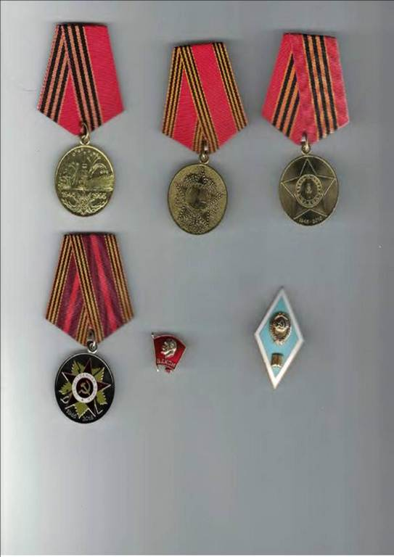

Приложение

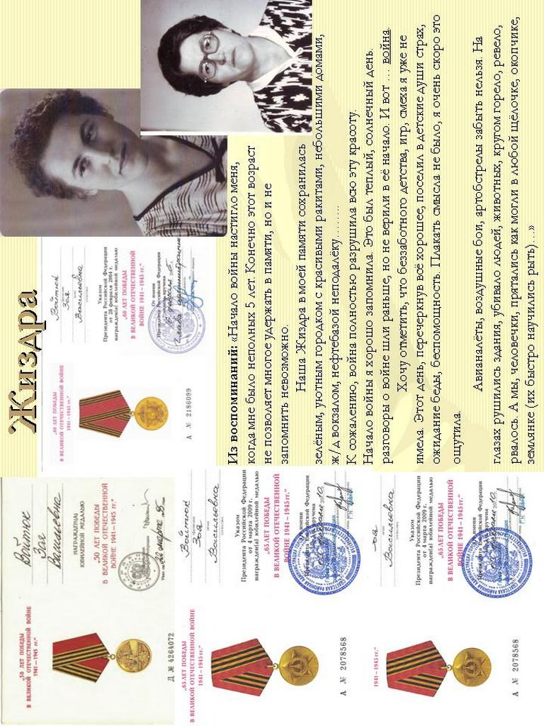

Приложение
Благовещенская 2017 год

Брянск-Волгоград (через Воронеж или Тамбов)- Баскунчак (Астраханская обл.)-Элиста-Джубга-Благовещенская-Прохоровка (Белгородская обл.)- Железногорск (Курская обл.)-Брянск

- Брянск (600км)
- Волгоград (1100 км) – 2-3 дня с дорогой – знакомство с городом, Мамаев курган.
- Баскунчак (200 км), соленое озеро, аналог Мертвого моря – 1-2 дня с дорогой.
- Элиста (400 км)- 1 день с дорогой, знакомство с городом, отдых.
- Горячий Ключ (600 км) – 1 день с дорогой, отдых экскурсия.
- Анапа,Благовещенская (200 км) – 1-2 дня с дорогой, ползем по побережью, возможно посещение канатной дороги в Геленджике.
- Прохоровка (1100 км) – 2 дня с дорогой, посещение мемориального комплекса, ночевка.
- Железногорск (300 км) – посещение смотровой площадки открытого карьера по добыче железной руды.
- Брянск (200 км) – от Прохоровки 1 день с дорогой.
- Ярославль (600 км)

